**Hội nghị triển khai lấy ý kiến Nhân dân đối với Dự thảo sửa đổi, bổ sung Hiến pháp năm 2013 qua ứng dụng VNeID và hướng dẫn sử dụng các ứng dụng chuyển đổi số tại Trường Tiểu học Giồng Găng**

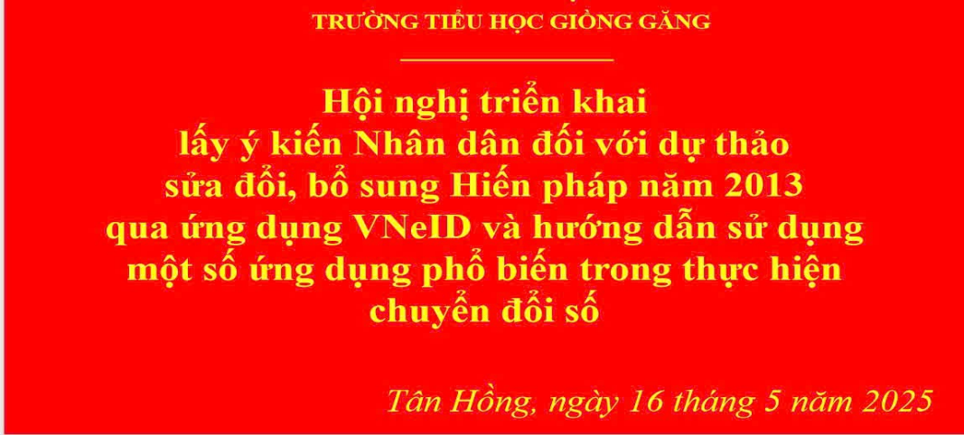Ngày 16 tháng 5 năm 2025 Trường Tiểu học Giồng Găng đã tổ chức Hội nghị triển khai lấy ý kiến Nhân dân đối với Dự thảo sửa đổi, bổ sung Hiến pháp năm 2013 thông qua ứng dụng định danh điện tử VNeID, kết hợp với hoạt động hướng dẫn sử dụng các ứng dụng số thiết yếu trong thực hiện chuyển đổi số tại nhà trường.

Tham dự hội nghị có bà Bùi Thị Thao – Bí thư chi bộ- Hiệu trưởng nhà trường cùng toàn thể viên chức và người lao động.

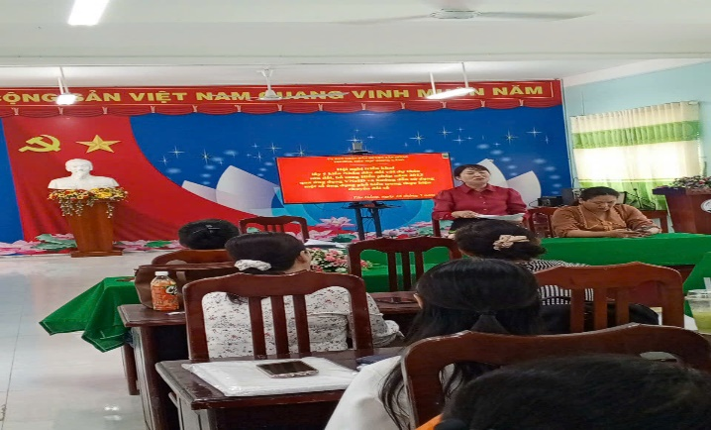Phát biểu khai mạc, bà Bùi Thị Thao – Bí thư chi bộ – Hiệu trưởng nhà trường – nhấn mạnh tầm quan trọng của việc lấy ý kiến Nhân dân một cách công khai, minh bạch, có sự tham gia rộng rãi của các tầng lớp nhân dân, đặc biệt trong môi trường giáo dục – nơi hình thành nền tảng nhận thức và trách nhiệm công dân cho thế hệ trẻ.

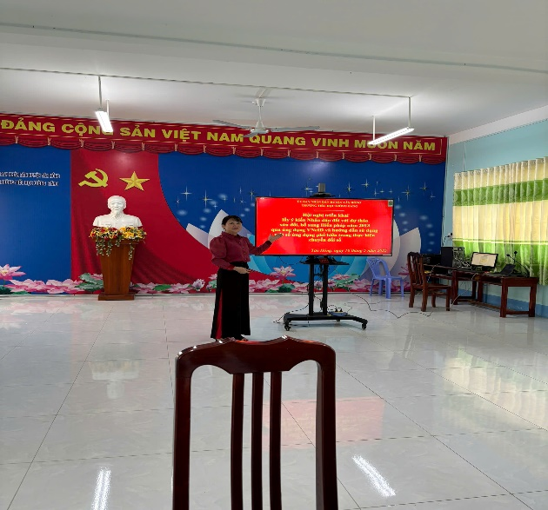Tại hội nghị, có bà Bùi Thị Thao – Bí thư chi bộ- Hiệu trưởng nhà trường đã trực tiếp hướng dẫn cách truy cập và sử dụng ứng dụng VNeID để tham gia đóng góp ý kiến đối với Dự thảo sửa đổi, bổ sung Hiến pháp năm 2013. Người dân có thể đăng nhập VNeID, chọn mục “Lấy ý kiến Nhân dân” và thực hiện theo các bước được hiển thị. Việc tích hợp chức năng này vào VNeID không chỉ tạo điều kiện thuận lợi cho người dân mà còn góp phần đẩy mạnh chuyển đổi số trong công tác quản lý nhà nước.

Cũng trong khuôn khổ chương trình, nhà trường đã tổ chức buổi hướng dẫn sử dụng một số ứng dụng phổ biến hỗ trợ công tác giảng dạy và học tập như:

* **Sổ liên lạc điện tử:** Giúp phụ huynh theo dõi kết quả học tập, rèn luyện của con em một cách dễ dàng, liên tục.

**\* Zoom/Google Meet:** Hướng dẫn cách cài đặt, đăng nhập và tham gia lớp học trực tuyến khi cần thiết.

**\* Ứng dụng quản lý học sinh SMAS/VNPT Edu:** Dành cho giáo viên và phụ huynh trong việc theo dõi chuyên cần, điểm số và các thông báo từ nhà trường.

Viên chức và người lao động tham gia buổi hướng dẫn đều bày tỏ sự hào hứng, ủng hộ khi được tiếp cận các công cụ công nghệ hữu ích phục vụ mục tiêu chuyển đổi số ngành giáo dục.

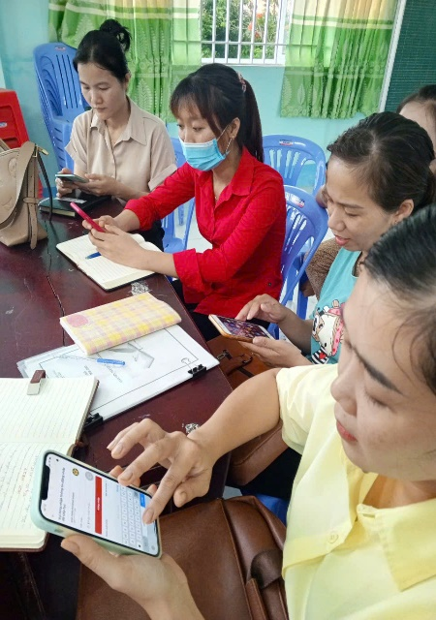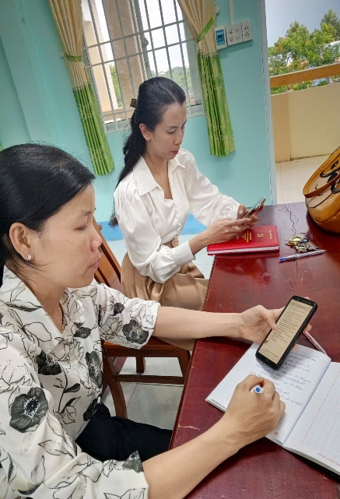Hội nghị kết thúc trong không khí sôi nổi, ghi nhận nhiều ý kiến đóng góp thiết thực và đồng thuận cao trong việc thực hiện lấy ý kiến viên chức và người lao động một cách hiệu quả, hiện đại thông qua ứng dụn g công nghệ số.

|  |
| --- |
| ***Một số hình diễn ra trong hội nghị triển khai*** |

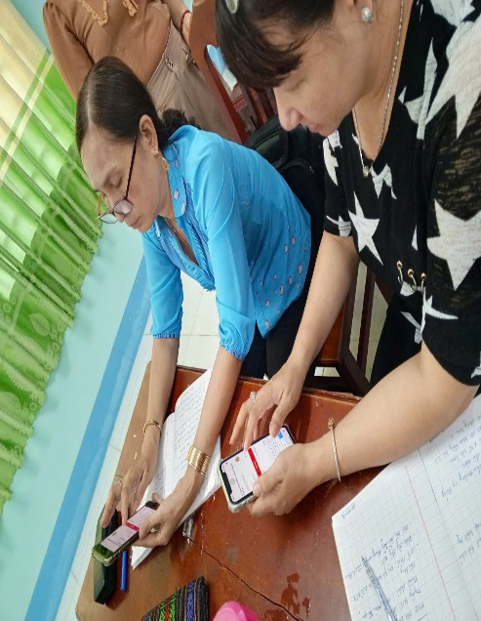

*Tác giả: Lê Thị Kim Phoa*

*Nguồn: Trường Tiểu học Giồng Găng*